采购统计报表：分析供应商、商品、数量与采购金额｜云上订货系统
采购统计报表以原采购与采购退货为对象，先统一提交期间、实际计入阶段与岗位范围，再按供应商、商品规格等维度解释数量金额。图表、明细、导出和原到货付款各有范围，异常回原单核对。

1. 找独立采购统计报表，三种图表与六维度分开
在PC管理端报表区域找到“采购统计报表”，它有独立页面，不能将采购菜单下的“按供应商汇总”或“按商品汇总”直接当作本页。顶部显示采购单数、采购退货单数、两类供应商数、采购金额、采购退货金额、合计金额和未付款金额。当前部署菜单与岗位开通情况仍按真实画面核，历史另一采购汇总入口仅帮助辨认名称；本报表当前是否可访问仍须核入口与岗位权限。
本页按日、供应商、商品、商品规格、分类和品牌六个维度观察，默认按日。按日是日期曲线，其他维度是金额饼图，展开“数据明细”后再看相应分组行。切维度会关闭明细并清排序，再查顶部和图；不是打开同一采购菜单汇总表，也没有在本篇页面统一提供某个供应商、商品和审核状态的筛选框，不能照搬另一页操作。
“全部订单”“采购单”“采购退货单”主要改变图表观察与金额排序。切成采购单图并不把顶部八项、明细和导出全部过滤为只含采购，退货项仍保留不能直接判混入错误。本页没有采购单价、均价、已到货或待到货专列，先选真正要比较的维度和期间，再决定是否回原单另查，避免把行业常用指标当作页面已经提供。
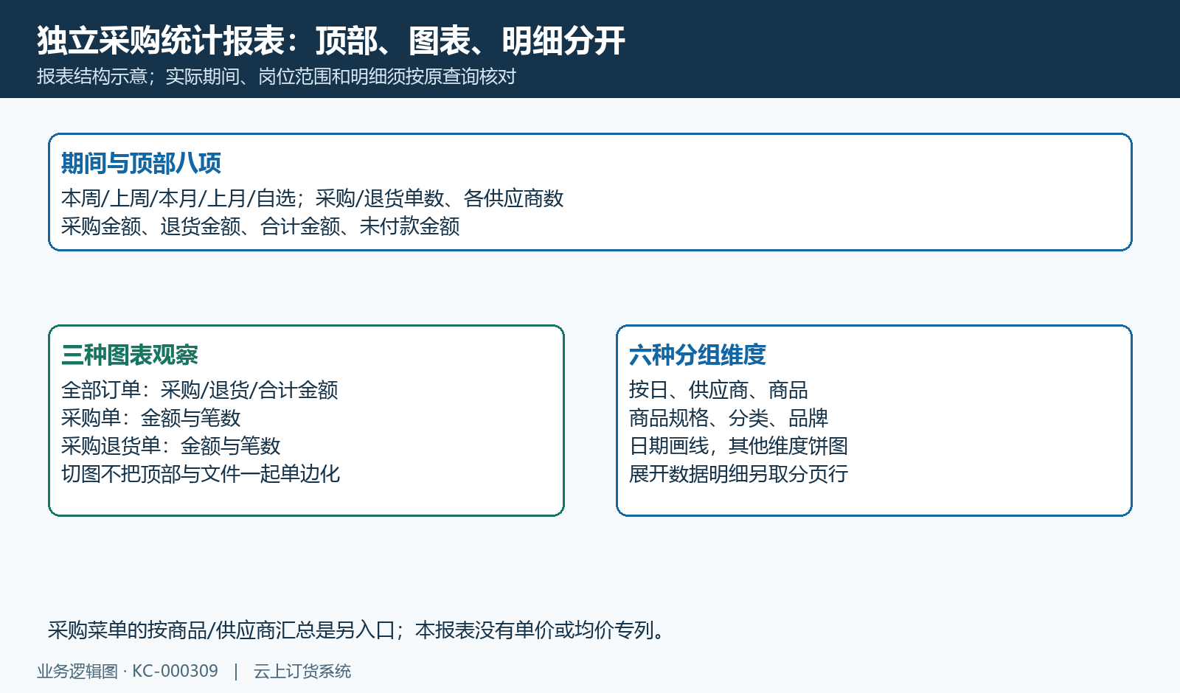
图1：采购统计顶部指标、三种图表观察与六种分组的业务结构示意，非系统截图。
图2：另一采购菜单按供应商汇总历史入口，与本篇独立报表分辨。

2. 提交时间与计入阶段核实，页面说明不代权限
本周、上周、本月、上月和自选期间都有对应日期范围，默认本月。先核成功查询后的实际起止回显，再对照原采购与原退货各自提交时间；原采购月底提交、次月入库时，不会因入库发生在次月就把采购金额自动移到次月。自选完整时间仍需核原返回的解释，不将输入文字当已经统一到秒的同数据结果。
实际采购计入待入库、部分入库和已完成，退货计入待出库、部分出库和已完成，并要求原单有效。页面说明中的“提交后即计入”不能扩大为所有刚提交或未审核单都会计入，草稿、待审核和作废也不能混用。这里取提交时间和自身计入阶段，不能直接用另一“报表统计口径设置”的日期模式推定此页已经改用完成时间。
统计说明写可查看也不代表所有岗位得到完全相同的范围。顶部和日期明细会涉及原供应商数据授权，而其他分组不能仅凭相同标题保证使用同样范围；供应商失效及企业关联也可能影响分组结果。比较前保登录企业、本人权限与查询时点，若头部和供应商列表不同，按原单范围逐项核，不要求员工结果必等负责人全量，更不把差额自动认定采购漏单。
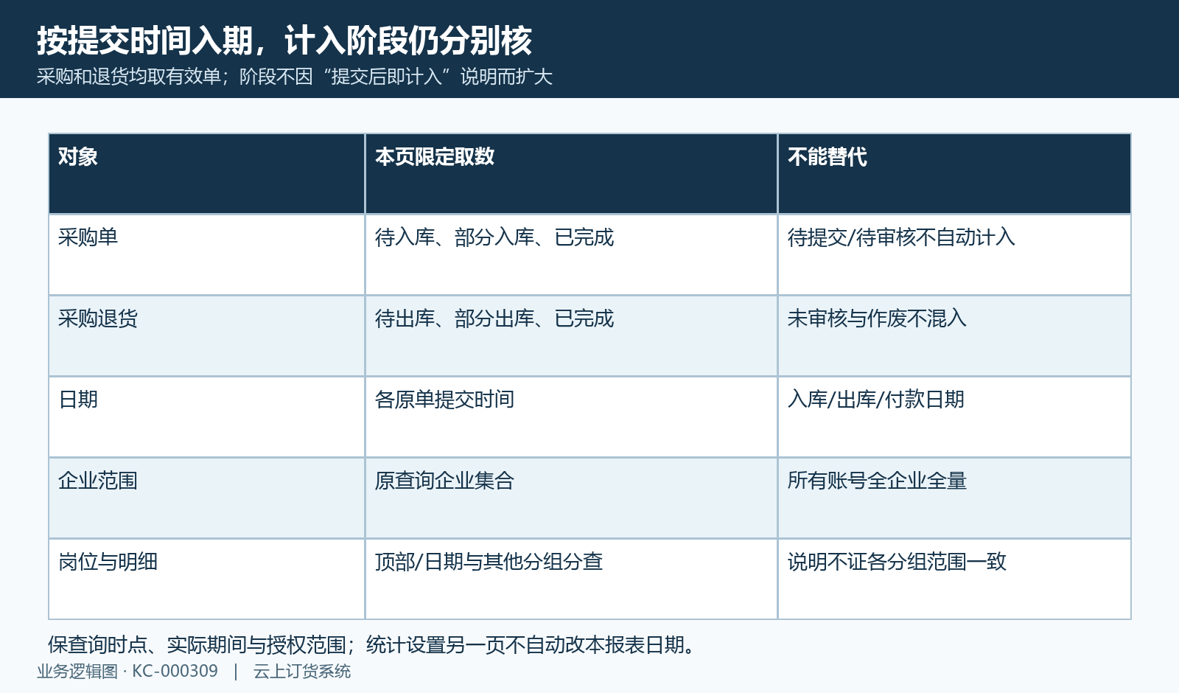
图3：提交期间、采购与退货计入阶段、企业和岗位范围分别核，不按说明外推全量。

3. 单头金额和未付款分开，退货提交期另看
顶部采购金额按原采购单头金额和保存汇率计算，退货金额按原退货单头及其保存汇率计算，合计为采购减退货。纸面同范围同币采购一千、退货二百，合计八百；这不是八百利润、八百已到货价值或八百已付款。原单头构成可能与商品行金额不同，费用、优惠和其他组成回原单核，不把商品分组金额与顶部直接强行相等。
未付款金额按计入采购的原单金额减原单已付，再用保存汇率解释，并没有直接在此数里先减本期退货。纸面采购一千、已付三百，未付七百，不是合计八百减三百所得五百。原采购本月提交、次月更新已付，回看本月未付也可能改变；因此它不是本期新增付款额，也不是某次截图之后绝不会变化的欠款快照。
按供应商与日期主要承接单头金额，商品、规格、分类和品牌金额主要承接原商品行数量乘价格及头部汇率，退货相应另取原退行。不同币种先核原币和保存汇率，汇率缺省与显示舍入也看真实原结果。退货按其自身提交期入统计，可能对应更早月份的采购，不能为了让本月净额平顺而要求退货跟着原采购月回填或改时间。
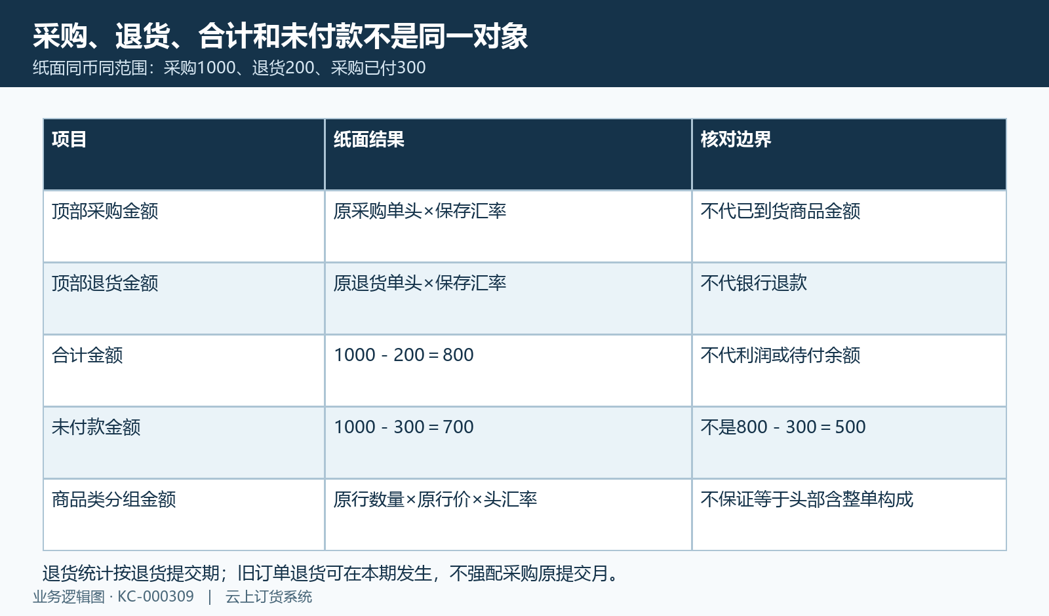
图4：纸面采购一千、退二百合计八百，已付三百时未付七百，净额不代待付。

4. 基本数量用原换算，均价需要另核单位分母
商品、商品规格、分类和品牌明细显示采购数量及采购退货数量，两列分别汇总，没有自动把采购列改成扣退后的净量。数量按各原行保存的换算折成基本数量，价格仍按原行交易单位解释。纸面两箱、每箱十个，再买三个，基本数量二十三个；箱价一百、件价十元时，原行金额二百三十，不能把二十三再乘箱价一百。
先按规格核基本单位，再判断数量能否相加。商品维度会合多个规格，分类或品牌可能跨公斤、个、米，列表没有独立基本单位专列，不能凭一个数量就当全组统一件数。原换算缺失和单位档案后来变动也回原明细，不假设一定按一补齐；另一采购菜单历史四十公斤、六百元有清楚单位标签，属于另页参照，不证明本报表同样有它的列。
本页没有均价专列，需要人工分析时先限定同规格、同币、同交易或基本单位，再说明金额构成和数量分母。用净额除采购量会把本期退货影响混进平均采购价格；混不同商品单位所得值也不适合评价供应商报价。保原数量、换算、成交价和退货各列，另算只用于明确口径的比较，不把纸面均价冒充系统已自动成交或已到货结果。
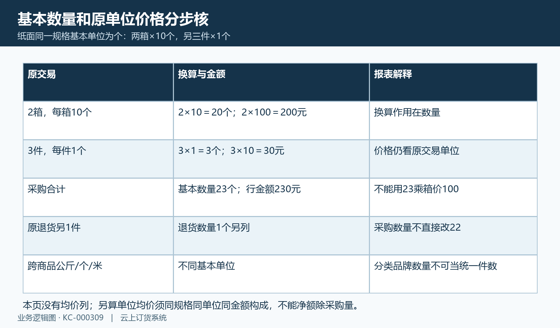
图5：纸面二十三基本个与二百三十原行金额不同对象，退货数量另列，均价分母另核。
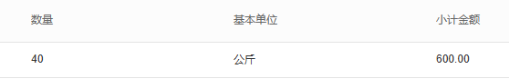
图6：另一采购菜单历史四十公斤与六百有单位标签，不是本报表数量或退货字段。

5. 商品规格与当前归属分组，单数不跨组相加
按供应商看原单供应商身份，按商品看商品身份，按规格看规格身份，按分类和品牌看当前商品归属。商品名称、编号和规格标签取当前资料，失效商品在统计关联中也未统一排除；改名或换分类后回查历史，标签可能跟着当前档案变化。分类不应当永久原单快照或自动父子层级汇总，同名不同商品和不同规格仍先用身份关系分辨。
商品维度的“供应商”文字来自商品资料，不能直接当每笔采购的唯一成交供应商。一张采购单买两个规格，两个规格行各可出现采购单数一，但顶部整期原单仍只有一；同供应商多日发生采购，各日供应商数也不能相加当整期不重复供应商。单数是原单数量，不是件数、报价次数或入库批次，跨组相加前先核是否重复出现同一原单。
按商品的退货单数、金额或供应商文字如果与原退货不符，不能只因页面叫采购统计就宣称全部列已经正确。该维度的退货字段组合与其他维度不同，本企业当前同一批数据的实际结果仍需核对。先保当前条件、原反馈和原退货单号，对商品规格分组另核原数量金额，再解释差异，不直接把异常列用于结算或声称这是本次线上已经发生的故障。
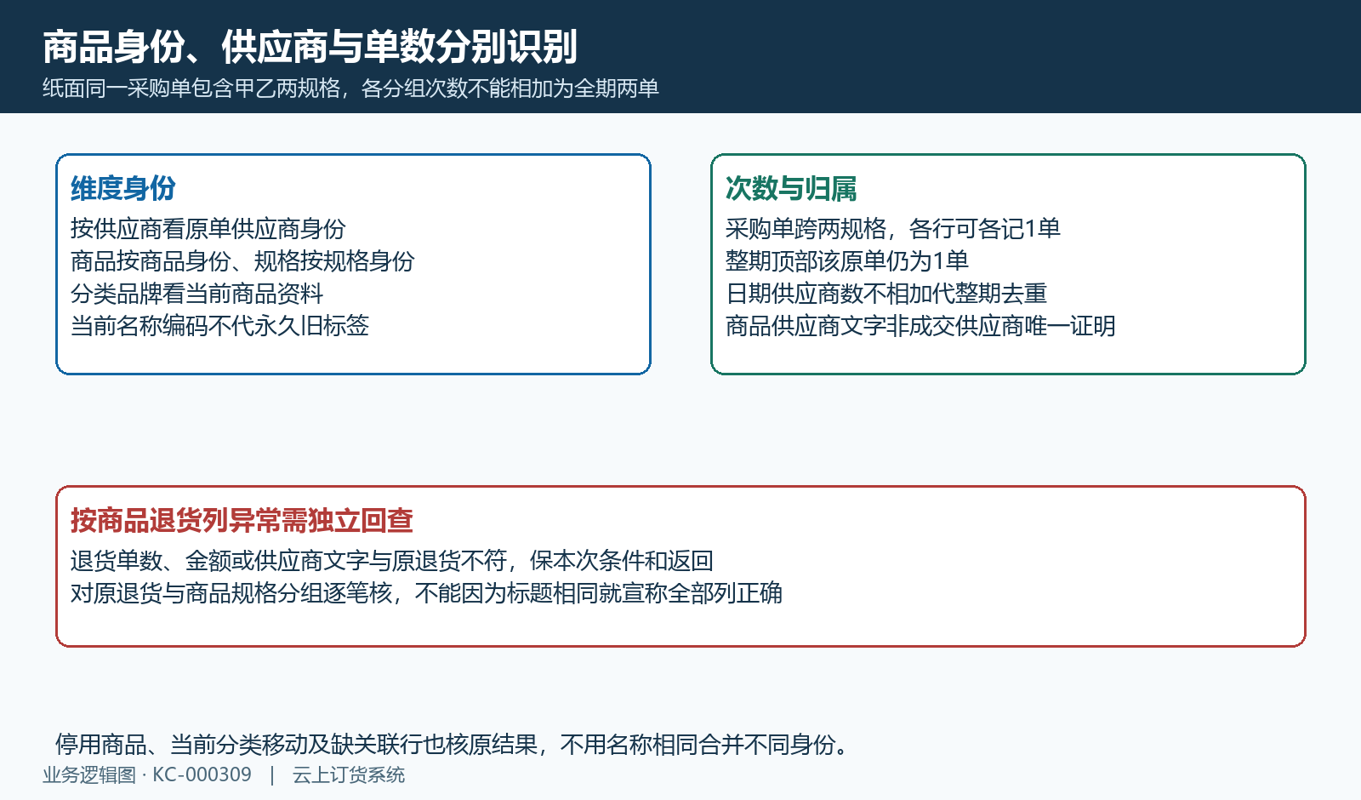
图7：六维度按身份与当前资料分组，单数跨组可重复，商品退货异常先回原单。

6. 日期补零与饼图正值分开，缺项回明细
按日“全部订单”图看采购、退货和合计三条金额线；采购或退货图看相应金额与笔数两种对象。金额与单数分属不同轴，不用线条高度直接比件数。日期图查询一次最多请求十个日期组，未返回日期可在图里补成零，明细排序和页码又会影响查询条件；一个月曲线有零点，不能据此认定这些天确实没有采购。
其他维度饼图按当前选的合计、采购或退货金额排序，主要项和“其他”归集分开取，主要项通常取九组，其他归集也有有限范围及净额条件。扇区保所选金额正值，合计为零或负值的组不一定出现在全部图。纸面一供应商本期采购零、退货一百，净额负一百，采购图没有它的扇区并不等于该供应商没有退货。
切退货图也不能保证“其他”已经包含每个只退货的对象，因为其他归集仍受净额条件影响。饼图比例用于观察已展示正值对象的结构，不能直接当全量净采购比例、负退货清单或完整排行。先展开当前维度的明细、核所有页及原采购退货，再看扇区和日期曲线；图空、缺项、补零和真实无匹配是不同结果，不以图替代原业务核账。
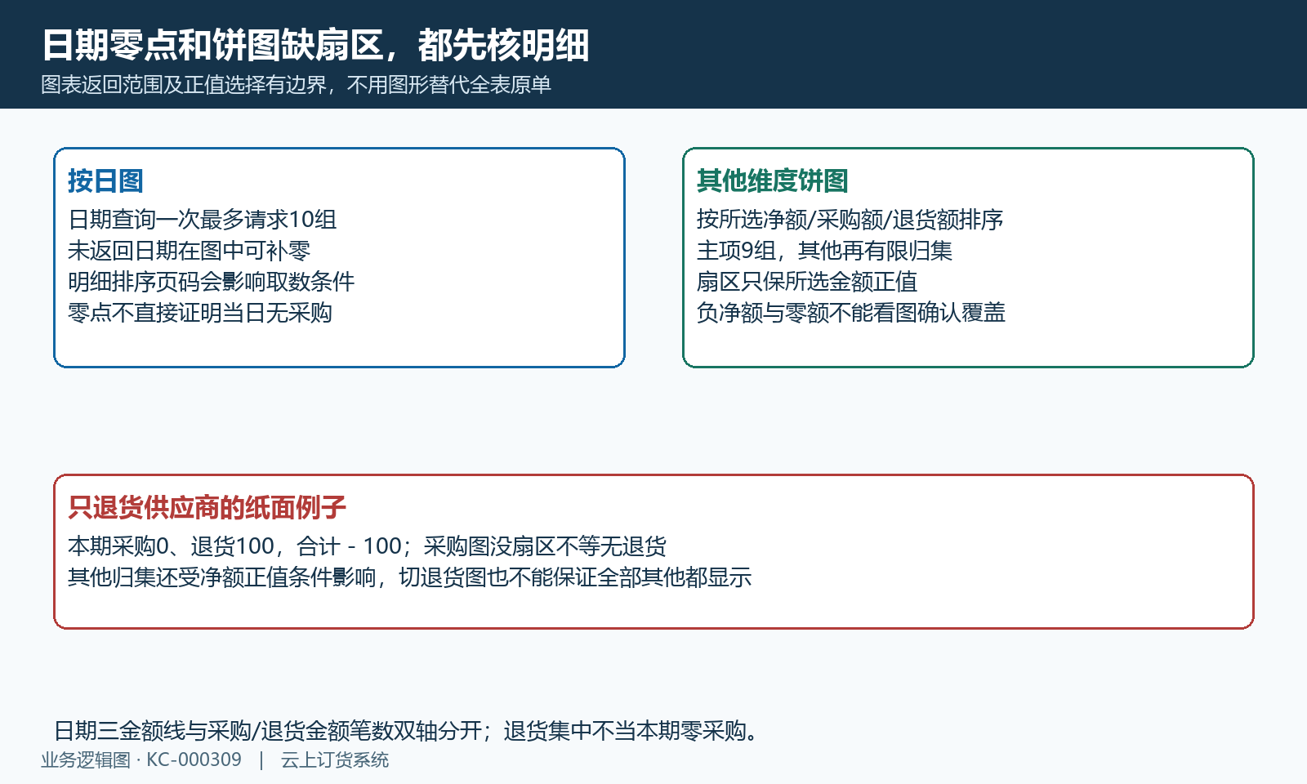
图8：日期最多十组与补零、饼图九主项及有限其他正值归集，不直接证明完整覆盖。

7. 报价、到货和供应商往来回原业务分别核
报价情况是另一个采购入口，历史图中两家供应商各有一类报价商品、一次报价，只说明报价记录存在。报价次数不能当采购次数，报价商品种类不能当采购数量，最后报价也不证明每张采购原单用了这个价。价格异常先用本期原采购行单位、成交价与报价适用时点对照，不从采购统计页推定报价已自动重新应用或所有原价已经回改。
到货、采购入库与退货出库也走原链。本页采购与退货统计各自原单和计入阶段，不是按当前仓库已生效流水净收发，待入库阶段已有采购金额不证明货物已到；退货待出库已有退货金额也不证明供应商已经收回实物。保原采购、原退货、每次关联出入库的数量单位仓库和状态，不将金额净额转换成还需补货的具体数量。
供应商对账又包含原应付、退货应收、预付、付款和抵扣等对象。另一历史往来头采购应付六百七十五、退货应收四十六元五角、预付二十与结余负六百零八元五角，不等本页未付或净额当前值。银行实际付款、退货退款和系统已审核流水分别核，不能因报表合计低了就重复付款或补退货来平账，先找原关联和真实资金去向。
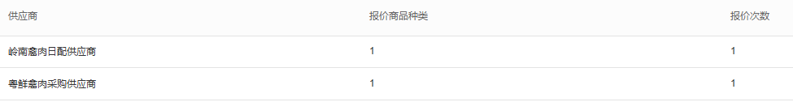
图9：另一历史报价情况两家供应商各一类一次，报价次数不当采购单数或成交价证明。
图10：另一历史供应商应付、退货应收、预付和结余，不当本报表未付款或银行到账。

8. 明细导出沿维度，分次失败保原结果
展开数据明细才请求当前维度的分页行，排序会再取数，切维度关闭明细并清排序。行是日期或对象聚合，没有本页已配置的直接采购原单号下钻；需回采购单、采购退货列表，按各提交期间、供应商和商品规格定位原单。一个聚合行也不能当一次入库，保当前页码、排序和对象范围，再核具体差额。
导出沿当前分组分别走日期、供应商、商品、规格、分类或品牌文件，采购退货两类仍保，不随图切成只导出单边。导出取数请求采用最大整数，不能保证无限范围一次完整；分页状态下不能保证导出自动回到第一页，实际文件范围仍需核对。导出标题保日期与统计模式，不保完整秒值和全部授权依据，也不附顶部未付款列或独立整期总计行。
无可导出数据有对应提示，不能和下载失败或旧结果混同。顶部成功后再取明细和图，后续失败可能留下旧图旧表；公司范围缺失、无匹配、错误及超时都分别保原反馈，不拿默认零或旧表当本期业务结清。历史图不能证明当前企业同一批数据的运行结果，日期解释、各路径权限、商品退货列、真实文件覆盖及实物资金结果按原链核，异常不反复提交真实业务。
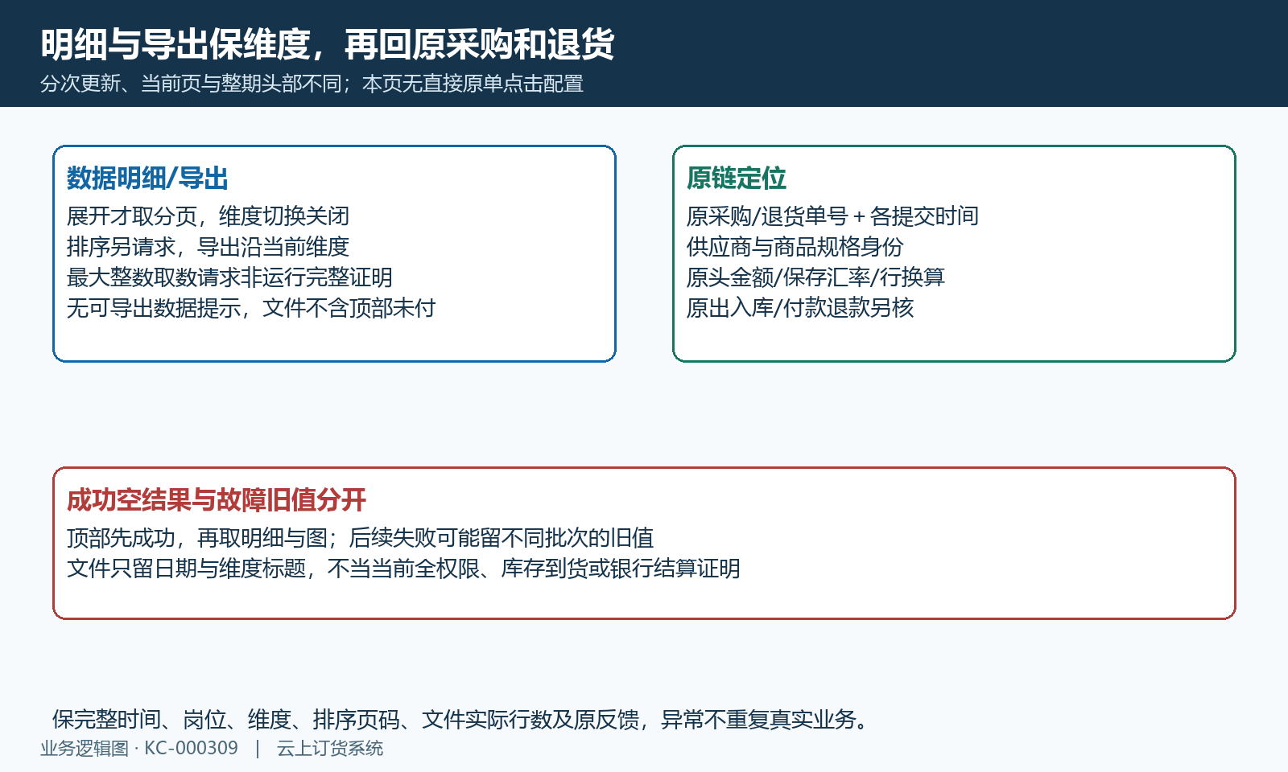
图11：分页明细、按维度导出与分次更新分别核，原采购退货出入库和资金另回查。

下一步学习
采购单按商品汇总：基本数量、原金额与原单核对｜云上订货系统、采购单按供应商汇总：规格数量、原金额与采购范围核对｜云上订货系统、采购出入库明细：原单关联、数量金额与日期核对｜云上订货系统。

